UMEÅ UNIVERSITET
Institutionen för Datavetenskap
Rapport obligatorisk uppgift
Datastrukturer och algoritmer (C) 7.5 p
5DV149
Obligatorisk uppgift nr
4

Namn | Jonas Sjödin
E-post | Id16jsn | @cs.umu.se
Datum | 2017-02-27
Handledare | Daniel Harr, Jakob Lindqvist, Jakob Vesterlind, Sebastian Sandberg

Laborationsrapport – obligatorisk uppgift 4

Tabell
Tabell är en abstrakt tatatyp som är en ändlig avbildning av olika element och deras argument och värden. Tabeller behöver inte vara sorterade.
Gränsytan till en tabell är följande:
Empty | - | Är en tom tabell
Insert(k, v, t) | - | Lägger till k och v i tabellen t. Om k redan finns i tabellen t  skrivs elementet där k finns istället över med k och v.
IsEmpty(t) | - | Är ”true” om t är tom och annars ”false”.
Lookup(k, t | - | ger värdet ”true” om k redan finns i tabellen. ”Annars false”.
Remove(k,t) | - | Omdefinierar tabellen t så att k inte längre går att finna i t.
En tabell är en dynamisk datatyp. Det betyder att de inte har en definierad storlek utan storleken ändras beroende på hur många element som finns i tabellen. I ett fält svarar ett index mot ett fältvärde men i en tabell svarar ett argument mot ett tabellvärde. Detta medför att det går att omdirigera ordingen på argumenten i en tabell. Det går även att definiera värden var som helst i en tabell, inte som i en array där det ändast är tillåtet att ändra ett befintligt värde. Index, som fält använder sig av är linjärt ordnad medan argumenten kan motsvara på vilket värde som helst, siffror, tecken, text etc.

Mtftable
Denna tabellimplementation använder sig av en färdig tabell som är implementerad som en lista i filerna table.c som använder sig av dlist.c, skrivna av Johan Eliasson.
Det som skiljer min kod, mtftable.c, från table.c är att i table_lookup-funktionen så flyttas det eftersökta elementet först i tabellen efter att det hittats. Detta gör att denna tabellimplementation är betydligt snabbare än en vanlig tabell om vissa element används oftare än andra. Om alla element används lika ofta är denna tabell inte att föredra då den utför fler operationer än en vanlig tabell och blir därför långsammare.
För att flytta på värdena gjorde jag så att jag gick in i if satsen i table_lookup där rätt element har hittats och skapade ett element element som jag allokerade minne för. Jag satta element:s key och value till det nuvarande elementvärdet på den eftersökta platsen. Sedan tog jag bort värdet på det nuvarande elementets med dlist_remove som även avallokerar minnet för det nuvarande elementet. Efter det stoppade jag in element i tabellen t->values på platsen dlist_first(t→values).

Arraytable
Denna tabellimplementation använder sig av en färdig tabell som är implementerad som ett fält. I denna uppgift skulle filen som använder sig av array array.c, skriven av Johan Eliasson, skapas och döpas till arraytable.c. Denna fil arraytable.c skulle då skapas helt och hållet och implementera en tabell som ett fält. Funktionsnamnen skulle vara densamma då samma testprogram, skulle klara båda tabellimplementationerna.
I denna c-fil skapas först en struct vid namn ArrayTable som innehåller ett värde som visar högsta index i arrayen, maxElIndex, en pekare på där arrayen ska lagras, en pekare på en funktion som jämför värden, en funktion som friar elementens key - minne och en funktion som friar elementens value – minne. Det skapas även en struct vid namn TableElement som innehåller en key och ett value som är själva elementet som lagras i arrayen. Under dessa två structar definieras Arrayens storlek ARRSIZE till 10000.

Sedan skapas följande funktioner:
Table *table_create(CompareFunction *compare_function);
Denna funktion allokerar minne för och skapar en tabell med ARRSIZE storlek. En minneshanterare sätts här på arrayens värden, t->values, och en jämförelsefunktion sätts för att kunna jämföra arrayens nycklar. Sedan returneras tabellen.
void table_setKeyMemHandler(Table *table,KeyFreeFunc *freeFunc);
Sätter en minneshanterare som hanterar minne för en key. Dess minneshanterarfunktion är pekaren på freeFunc, t.ex. free();.
void table_setValueMemHandler(Table *table,ValueFreeFunc *freeFunc);
Sätter en minneshanterare som hanterar minne för en key. Dess minneshanterarfunktion är pekaren på freeFunc, t.ex. free();.

bool table_isEmpty(Table *table);
Kollar om tabellen är tom genom att kolla om tabellens maxElIndex == -1. Om den är det så är tabellen tom då den ökar med ett varje gång ett element läggs till och minskar med ett varje gång ett ellement tas bort. Funktionen returnerar true om tabellen är tom och false om den inte är tom.
void table_insert(Table *table, KEY key, VALUE value);
Denna funktion sätter in en key och ett value på en plats i tabellen. Den kollar först om den givna key:n finns i tabellen. Om den gör det så avallokerar de minnet för det elementet och skriver över det med ett nytt element som det allokerar minne för. Om key:n inte finns i tabellen så stoppar den elementet med den givna key:n och value:n sist i fältet.
VALUE table_lookup(Table *table, KEY key);
Denna funktion letar igenom tabellen efter en specifik key. Om den hittar key:n så returnerar den värdet och annars returnerar den NULL.
void table_remove(Table *table, KEY key);
Denna funktion tar bort ett element från tabellen om den eftersökta key:n matchar en key i tabellen. Om den tar bort elementet avallokerar den elementets minne. Om det element som ska tas bort inte är det sista elementet skriver funktionen över elementet som eftersökts med tabellens sista value och key. Den flyttar alltså sista värdet för att täppa igen hålen i tabellen.
void table_free(Table *table);
Denna funktion friar alla element i tabellen som inte ännu blivit friade och avallokerar minnet för arrayen och sist avallokeras minnet för tabellen.
Komplexitetsanalys
För att ta reda på hur effektiva olika funktioner är kan man göra en komplexitetsanalys på dem. Då räknar man hur många operationer som ska göras och ifall de beror på hur många element som finns i tabellen etc. Om funktionerna har en loop som körs n gånger där n är antalet element kommer den att ta O(n) lång tid. Om funtionen har en loop i en loop som körs n gånger där n är antal element kommer den att ta O(n²) lång tid. Ju färre loopar som behövs desto bättre då loopar tar lång tid om alla element ska kollas igenom. Komplexitetsanalysen för dessa två tabellimplementationer är identiska med en värstafallskomplexitet på O(n) vilket är bra då de aldrig kommer att ta särskilt lång tid utan det handlar om sekunder så länge inte tabellerna blir väldigt stora.

Komplexitetsanalys mtftable.c

Funktionsnamn | Bästafallskomplexitet | Värstafallskomplexitet
table_create | O(1) | O(1)
table_setKeyMemHandler | O(1) | O(1)
table_setValueMemHandler | O(1) | O(1)
table_isEmpty | O(1) | O(1)
table_insert( | O(1) | O(1)
table_lookup | O(1) | O(n)
table_remove | O(1) | O(n)
table_free | O(1) | O(n)

Tidsåtgång för mtftable.c på min dator med 2000, 4000, 6000, 8000 och 10000 element
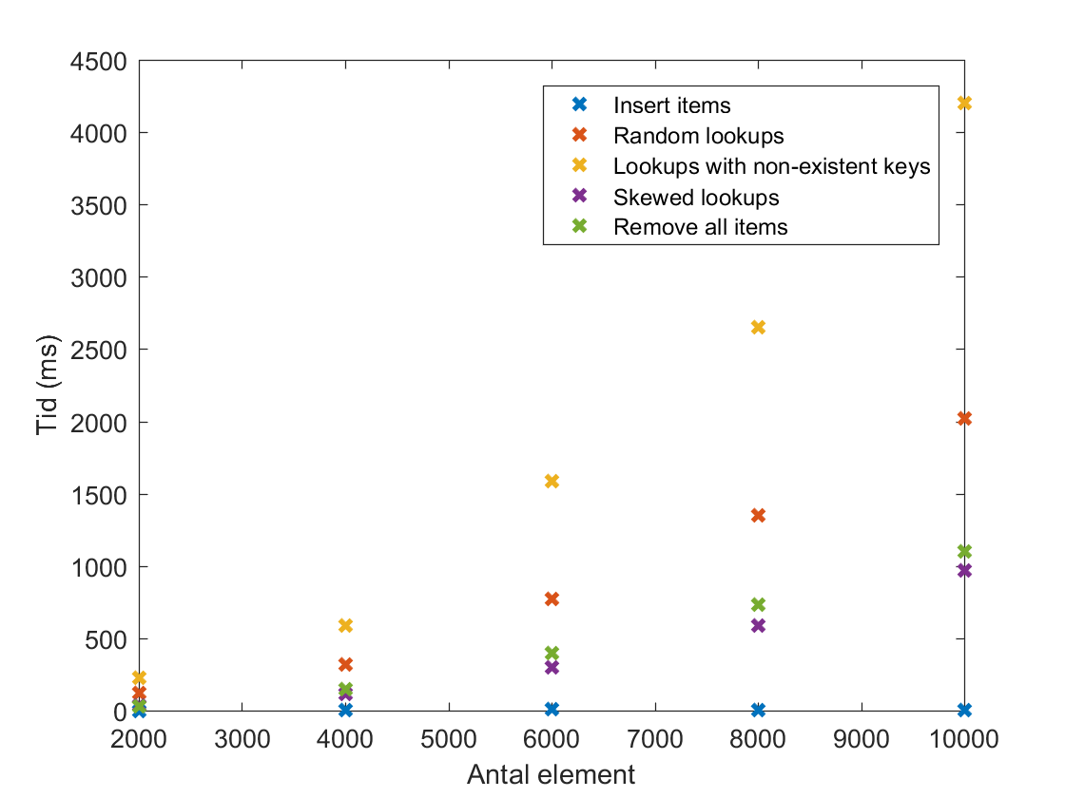

Komplexitetsanalys arraytable.c

Funktionsnamn | Bästafallskomplexitet | Värstafallskomplexitet
table_create | O(1) | O(1)
table_setKeyMemHandler | O(1) | O(1)
table_setValueMemHandler | O(1) | O(1)
table_isEmpty | O(1) | O(1)
table_insert( | O(1) | O(n)
table_lookup | O(1) | O(n)
table_remove | O(1) | O(n)
table_free | O(1) | O(n)

Tidsåtgång för arraytable.c på min dator med 2000, 4000, 6000, 8000 och 10000 element
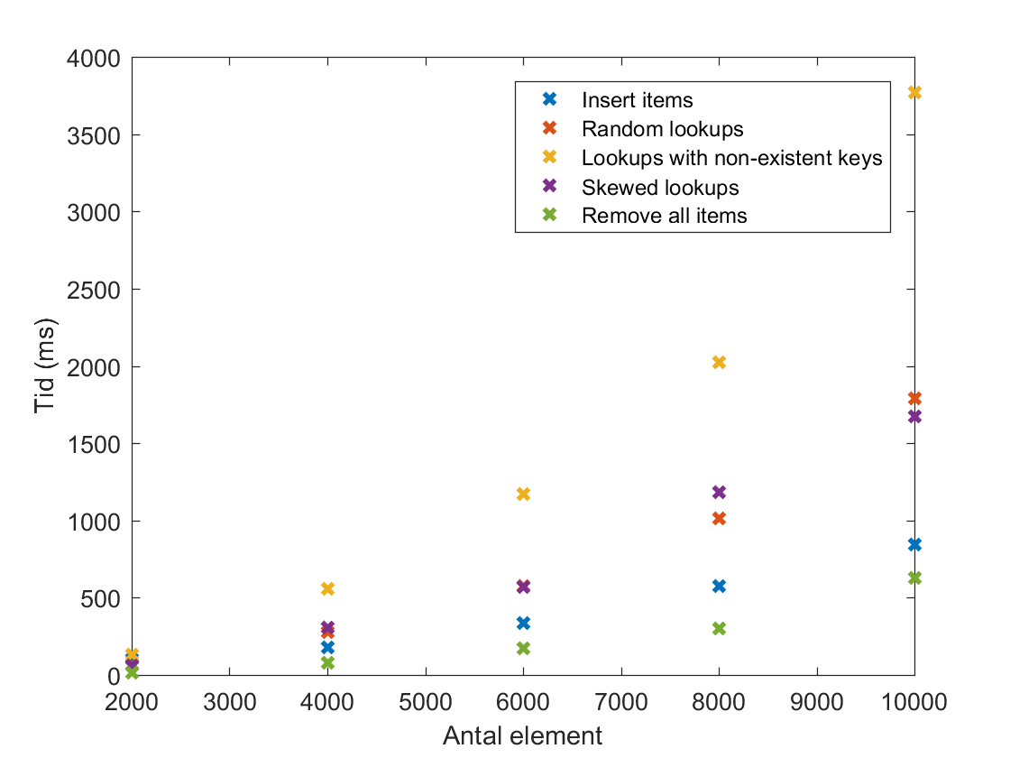

Analys av komplexitet
Som graferna ovan visar tar ”Lookups with non-existent keys” längst tid. Detta har att göra med att den varje gång måste gå igenom hela listan för att se om värdet finns vilket det inte gör. Näst längst tid tar ”Skewed lookups” och ”Random lookups”. Detta har att göra med att den letar efter värden som kan finnas och därför avslutas lookup så fort den hittat ett värde istället för att gå igenom alla värden i onödan. De två funktionerna som går snabbast är insert och remove. Insert går snabbt eftersom att tabellerna är tomma innan insert körs vilket gör att den behöver titta igenom fler och fler element för varje element som stoppas in. Då behöver den nästan inte titta igenom något element i början medans den i lookup kollar igenom lika många element som insert kollar igenom max antal gånger. Remove gör samma sak men tvärtom. Börjar med att titta igenom väldigt många elment och minskar antal element med ett för varje gång den körs och avslutar med att kolla igenom och väldigt få och tar bort tills ingen finns kvar.

Jag skulle säga att min komplexitetsanalys stämmer ganska bra då ovan visad graf tydligt visar på O(n). Tidsåtgången för testerna skiljer sig dock mycket åt i detta test eftersom att antalet värden varierar.

Fördelar och nackdelar med mtftable och arraytable

Det finns både fördelar och nackdelar med mtftable och arraytable. Som ovan visar tar det ungefär lika lång tid att genomföra lookups i båda tabelltyperna då båda tabelltyperna tar ungefär lika lång tid på sig. De stora skillnaderna dyker dock upp i table_remove och i table_insert.
Där är skillnaden att i mtftable s qå är table_insert mycket snabbare och i arraytable så är table_remove snabbare. Detta har troligtvis att göra med att i mtftable sköter table_remove dubletthanteringen genom att den kollar igenom hela listan och om den hittar ett element med samma key så tar den bort det elementet och friar minnet. På detta sätt kollar funktionen igenom hela tabellen och tar bort alla element som har den eftersökta nyckeln. table_insert sköter dubletthanteringen i arraytable genom att kolla igenom om key:n finns i fältet och om den inte gör det lägga värdet sist. De olika tabelltyperna tar bortsett från detta ungefär lika lång tid där mtftable är lite snabbare.
En stor fördel med mtftable är att den går att använda och stoppa in ett värde på vilken plats som helst i tabellen medans arraytable endast kan skriva över ett värde eller skriva det sist i fältet. En fördel med mtftable jämfört med en vanlig tabell är att värden som används ofta flyttas långt fram i listan vilket gör den fördelaktig om användaren oftare vill använda vissa element i listan jämfört med table som är fördelaktig om användaren vill använda alla element ungefär lika ofta. Den enda fördelen jag kommer på med arraytable är ifall användaren vill använda ett fixerat antal värden och läsa av dessa och inte lägga till och ta bort värden på olika platser.

Synpunkter och arbete
För att lösa uppgiften gjorde jag så att först läste igenom problemet. Sedan satte jag mig ner med papper och penna och skissade på en algoritm för en lösning på problemet. Jag körde fast flera gånger och då fick man sitta med debuggern och titta på vilka värden som låg på vilken plats i arrayen. Om inte det fungerade fick man tänka över vad man gjort och vad som möjligt kan vara fel och då kunde jag lösa alla problem som jag stötte på. Det svåra med denna uppgift var egentligen starten. Jag anser att informationen om vilka filer som skulle användas och vad som skulle göras var väldigt otydligt. Detta gjorde att det tog alldeles för många timmar att komma igång med uppgiften vilket lätt hade kunnat undvikas med lite tydligare instruktioner. Den del av min kod som jag hade mest problem med var remove funktionen där jag fick en plats i arrayen som pekade på en annan plats i samma array men efter lite debugging så fungerade det sig också.

Referenser
Janlert, Lars-Erik. Wiberg, Torbjörn. 2011. Datatyper & Algoritmer. Malmö: Holmbergs.

De givna c-filerna är hämtade från http://www8.cs.umu.se/kurser/5DV149/material_vt17/datatypes/index.html

Kallin Westin, Lena. dynamic_tabletest.c. kallin@cs.umu.se. http://www8.cs.umu.se/kurser/5DV149/VT17/material/ou4_tabeller/dynamic_tabletest.c

